|  |  |  |  |
| --- | --- | --- | --- |
| Sainte Marie - Ecole Catholique LÃ©donienne | |  | | --- | | Litzler Samuel |   **BTS "Systèmes Numériques"** | |
|  | **1ère Année** |
|  | **Le 08 / 02 / 2019** |
|  | **Année 2018 - 2019** |

**Mise en œuvre du microcontrôleur ATMEGA 32**

**Objectif :**

Nous devons tester et maîtriser la programmation du microcontrôleur ATMEGA32 avec l’aide du logiciel CodeVisionAVR pour la programmation et le logiciel ISIS pour le système.

1. **Préliminaire**
2. **Réalisation d’un programme**
3. **Conversion Hexadécimale – BCD (décimale)**
4. **Préliminaire**

1.1 / Réalisation du schéma sur ISIS

Nous avons ci-dessous le shéma créé sur ISIS pour deux afficheurs et un controlleur ATMEGA 32, ainsi que le bouton RESET, INT0 et INT1 puis 2 LED vertes et une rouge.

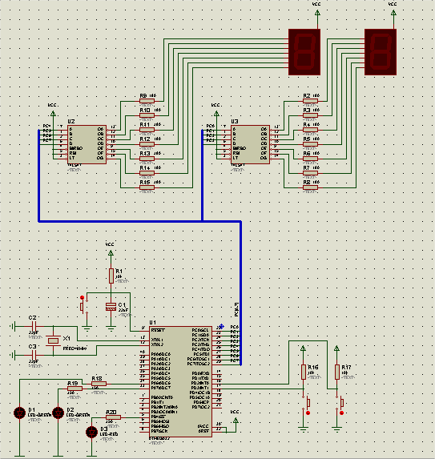

Le programme à droite est pour allumer la LED verte D1 lors d’un RESET.

Le rendu du système sur ISIS est :

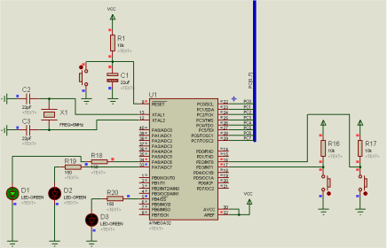

Le programme ci-dessous permet d’allumer uniquement la LED verte D2 lors d’une interruption INT0 et d’allumer les deux LE vertes D1 et D2 lors d’une interruption INT1.

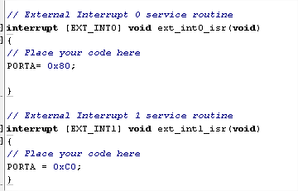

Ce qui nous donne comme résultat sur ISIS pour le port INT0 :

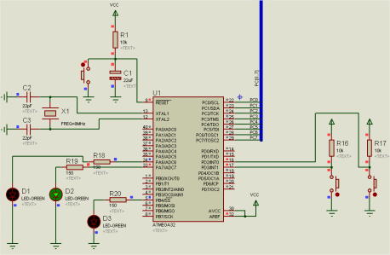

Et pour le port INT1 nous avons donc ce rendu :

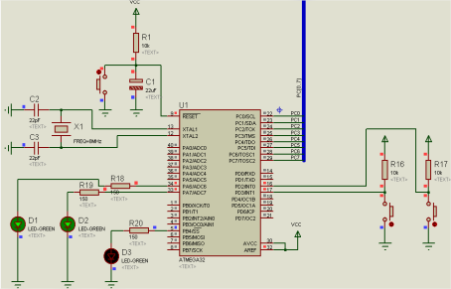

1. **Réalisation d’un programme**

Le programme suivant nous permet d’effectuer les opérations suivantes :

       •  Après un reset, une LED verte s’allume 500ms toutes les  
seconde sur PB4.

       • Après une interruption INT0, une LED verte s’allume 500mstoutes les 2 secondes sur PB4.

      • Après une interruption INT1, une LED verte s’allume 500mstoutes les 5 secondes sur PB4.

Pour cela, nous avons utilisés la fonction « delay_ms() » se  
trouvant dans la bibliothèque « delay.h »

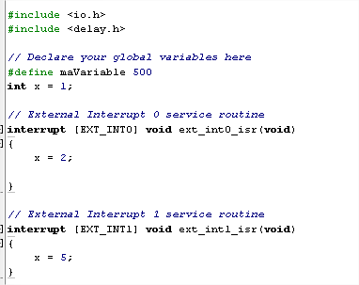

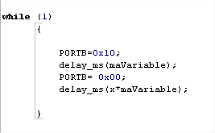

1. **Conversion Hexadécimale – BCD (décimale)**

On désire utiliser les deux afficheurs 7 segments en réalisant le programme ci-dessous qui va nous permettre de :

     • Réaliser un compteur, qui compte de 0 à 99 puis qui  
reboucle à 0 lors d’un RESET.

     • Réaliser le même compteur avec un départ à 78 lors  
d’une interruption INT0.

     • Réaliser un décompteur qui décompte de 99 à 0 puis qui  
reboucle à 99 lors d’une interruption INT1.

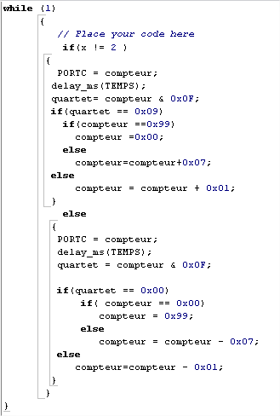

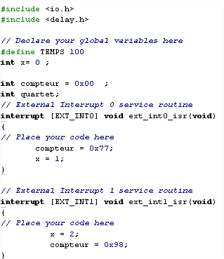

**Conclusion :**

Durant de ce TP, nous avons mis avons fait fonctionner un microcontrôleur ATMEGA 32 grâce aux logiciels Code Vision AVR et le simulateur de composants électronique ISIS.

Nous avons appris à coder plusieurs programmes avec différentes utilisations :

*  Un programme qui permet d’allumer une ou deux LEDs  
  en appuyant sur un interrupteur virtualisé.
*  Un programme qui permet d’allumer une LED pendant  
  500ms toutes les 1, 2 et 5 secondes en fonction de quels interrupteurs on actionne.
*  Un programme qui permet de réaliser un compteur qui  
  compte de 0 à 99, un compteur qui commence à 78 et  
  un décompteur qui décompte de 99 à 0 puis qui  
  reboucle à 99.